**代理产品开发需求文档**

1. 产品简介
2. 产品说明：

结合目前现有ip资源，建立ip池、ip通道，为客户提供代理ip服务

1. 使用环境：

手机、平板、电脑等；安卓、苹果、windows、linux等；http、https、socks5代理；白名单模式、账号密码模式

1. 产品优势：

自有长期稳定的ip资源，成本低，IP多，分布广；非网络上采集的免费资源

1. 目标用户、使用场景
2. 游戏工作室、视频、网购等行业
3. 需要频繁更换ip传输和采集数据时使用、通过http/https/socks5代理上网
4. 业务流程图（参考）
5. 产品功能需求（参考www.kuaidaili.com页面设置）

核心功能需求：

1. 利用现有各地宽带账号资源建立ip池，实现http/https/socks5代理上网
2. 通过api提取IP表、IP+端口模式+(时间or数量)
3. 可手动或者自动添加删除修改宽带账号

省份、地区、城市、运营商、账号、密码、地址租期、带宽(上下行)、拨号间隔、允许几拨（或者通过多次添加来解决）、当前状态、是否禁用(可控)、VLAN ID、请求频率（n次/s）

1. 用户IP黑白名单；

log记录每个账号拨号成功和断开时间、ip、拨号错误信息（连续错误5次禁用并提示）

用户log记录账号、密码、远程ip、端口、本地IP、端口、连接时间、释放时间

网站设计需求：(参考kuaidaili.com)(电脑手机分辨率自适应)

|  |  |  |  |  |  |
| --- | --- | --- | --- | --- | --- |
| 公共区 | 首页 |  |  |  |  |
| 产品列表 | 私密代理产品套餐  隧道代理产品套餐  独享代理产品套餐 | 购买页面(参数选择)(需登录) | 支付页面 |  |
| 文档中心 | 使用帮助 |  |  |  |
| API接口说明 |  |  |  |
| 开发者指南 |  |  |  |
| 用户区 | 注册账户 | 账号  密码  邮箱  手机号+短信验证  验证码  使用协议 |  |  |  |
| 登录页 |  |  |  |  |
| 忘记密码 |  |  |  |  |
| 用户首页 | 公告通知(预留)  账户余额  订单简表 |  |  |  |
| 基本资料 | 姓名  身份证  企业名称  营业执照号  QQ  邮箱  手机 |  |  |  |
| 修改密码 |  |  |  |  |
| 实名 | 支付宝扫脸实名（个人）  人工审核（企业） |  |  |  |
| 我的订单 |  | | | 参考图示及表后图 |
| API秘钥 |  |  |  |  |
| 产品管理 | 私密代理  隧道代理  独享代理 | 关联订单详情  代理IP连接用户密码（密码可修改）（非网站注册用户）  IP白名单（可按允许数量添加） |  |  |
| 财务记录 |  |  |  |  |
| 工单系统 |  |  |  |  |
| 退出登录 |  |  |  |  |
| 管理区 | 站点管理 | 登录登出页 |  |  |  |
| 管理员首页 | 本次登录时间、IP  上次登录时间、IP  系统当前版本  历史登录记录（时间、ip）  产品统计  用户数量统计 |  |  |
| 管理员账户和权限管理 |  |  |  |
| IP池管理 |  |  |  |
| 宽带账号池管理 |  |  |  |
| 私密代理产品管理 |  |  |  |
| 隧道代理产品管理 |  |  |  |
| 独享代理产品管理 |  |  |  |
| 财务管理 |  |  |  |
| 工单管理 |  |  |  |
| 系统记录 |  |  |  |
| IP提取记录 |  |  |  |
| IP使用日志 |  |  |  |
| 产品管理 | 订单详情及管理 |  |  |  |
| IP提取使用情况及管理 |  |  |  |

生成api链接1

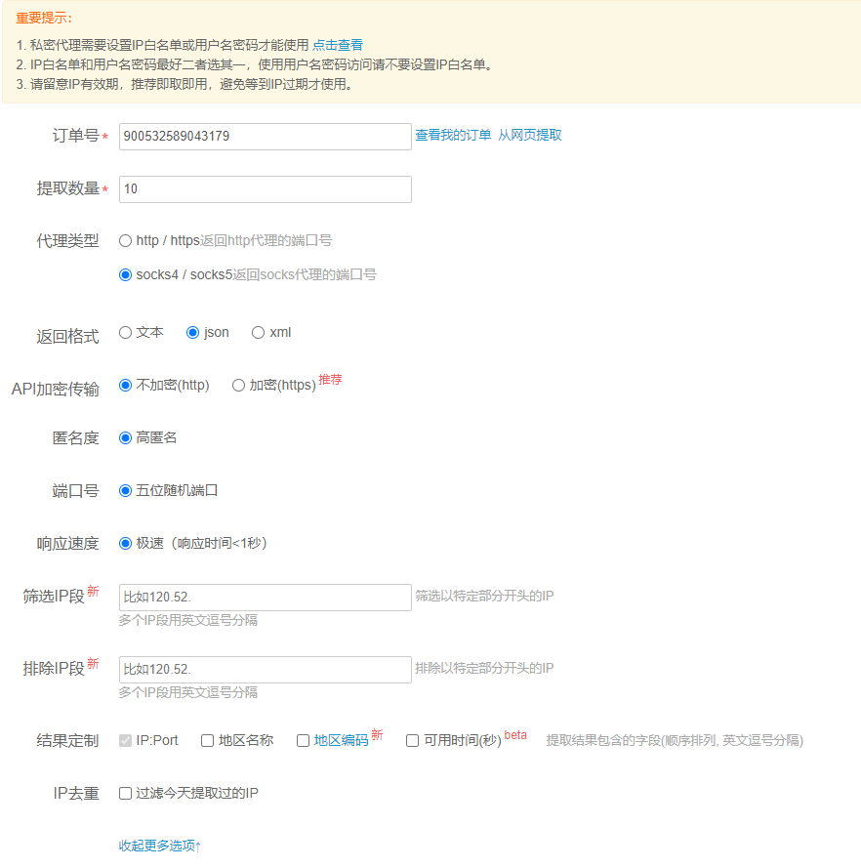

生成api链接2

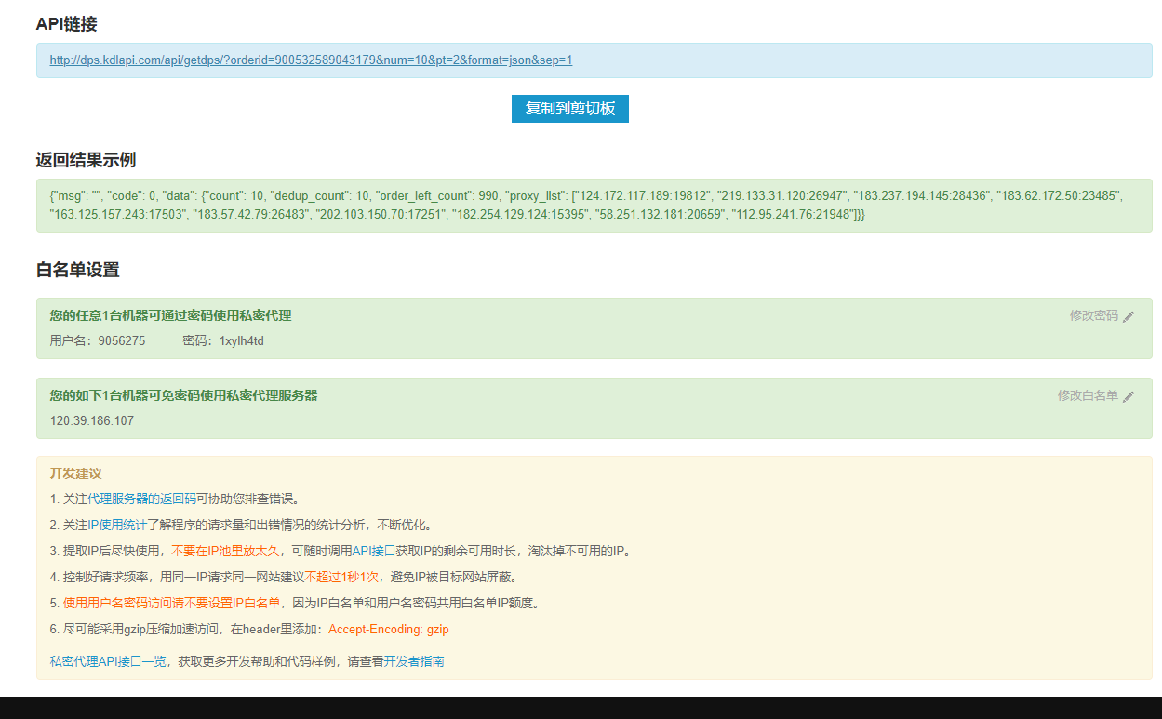

直接提取IP-1

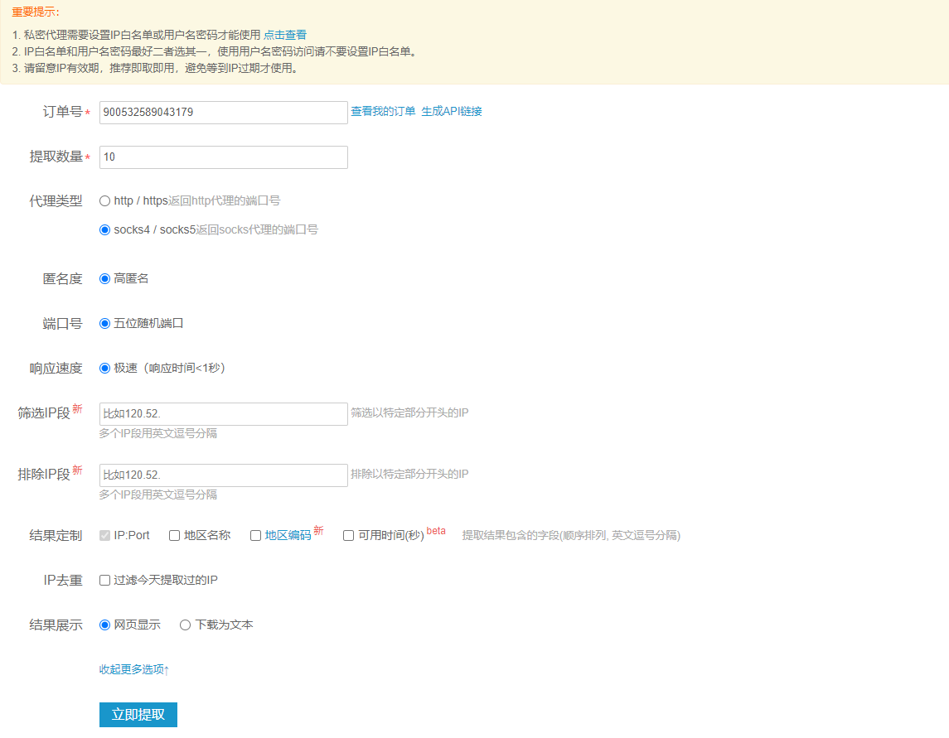

直接提取IP-2

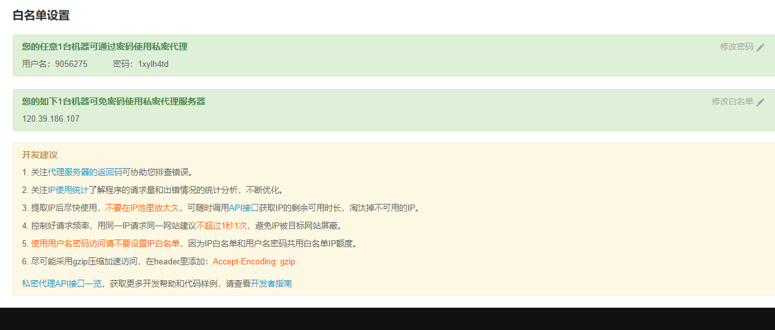

直接提取IP结果

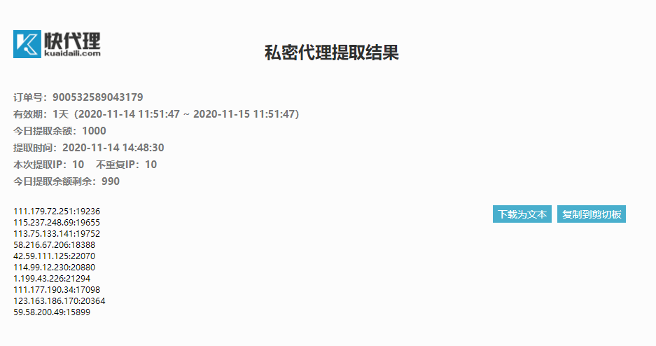

ip提取明细

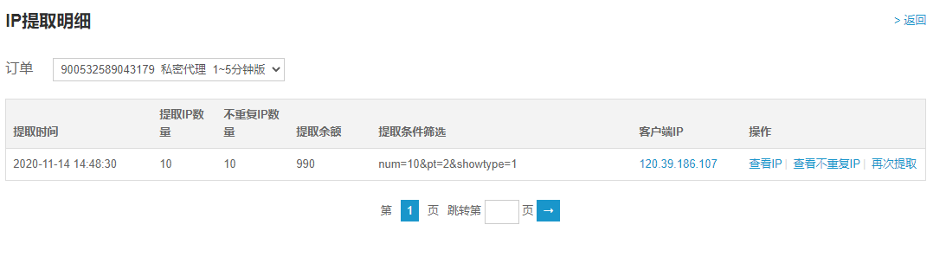

ip提取监控(统计)

